Кам’яновугільна промисловість України
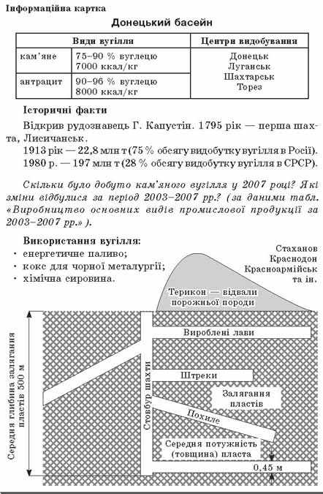

Вугільна галузь України досить проблематична, бо шахти мають застаріле обладнання, потребують реконструкції зі значними капіталовкладеннями. Через збільшення глибини шахт зростає небезпека вибухів метано-вугільних сумішей, погіршується температурний режим — це у свою чергу підвищує аварійність на шахтах. Закриття нерентабельних шахт призводить до соціальної напруги в регіонах, тому що в невеликих містах і селищах (за рідким виключенням) шахта була єдиним місцем роботи. До екологічних проблем галузі насамперед потрібно віднести наслідки видобування корисних копалин і створення техногенних форм рельєфу: териконів та кар’єрів. Перші і другі займають велику площу, вилучаючи родючі землі із сільського господарства, а рекультивація (відновлення) — великозатратна. До того ж терикони димлять, забруднюючи повітря, підземні пустоти та відкачка підземних вод призводять до провалів та просадок.

